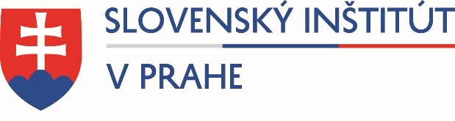

Tisková zpráva V Praze, 1. 8. 2023

DIG DEEP pětice vizuálních umělkyň ve Slovenském institutu v Praze

„Alenka ani chvíli nemeškala a vskočila za ním, aniž jen zdaleka pomyslila, jak se kdy opět dostane ven.“
– Lewis Carroll, Alice in Wonderland, 1865 –

Výstava DIG DEEP doprovází symbolický akt odevzdávání předsednictví Visegrádské skupiny mezi Slovenskou republikou a Českou republikou a je koncipována jako V4+. Vznikla z iniciativy Slovenského institutu v Praze a je připravena ve spolupráci s Českými centry, Lisztovým institutem – Maďarským kulturním centrem a Polským institutem. Představuje tvorbu pěti středoevropských autorek, z nichž čtyři jsou chápány jako místní a jedna, Zoya Laktionova, zde vystupuje jako zvláštní host přicházející z „jiné“, vítanější, tudíž otevřenější verze střední Evropy. Ústřední téma jejich tvorby je spojeno s konceptem „hledání“ či „introspekce“ – hluboké explorace různých aspektů lidského vědomí ve smyslu světatvorby, mezi něž patří paměť, představivost, vnímání prostoru i vlastního těla. Ačkoli se zpočátku jedná o cestu osobní, osobní utváření mýtu či rituálu, toto zkoumání se nakonec ukazuje být výrazem kolektivní zkušenosti, která posouvá limity sdílení a komunikace za hranice lidské domény.
Jak říká kurátorka výstavy, historička umění Barbora Kundračíková, „Leitmotivem jejich tvorby je ‚noření se‛ – do hlubin paměti, představivosti, prostoru nebo vlastního těla. Toto soukromé zkoumání se v určitém okamžiku stává kolektivním tápáním, zkoumáním hranic sdílení a komunikace, které nezahrnuje pouze lidský prvek. Habima Fuchs, Sári Ember, Alicja Bielawska, Monika Pascoe Mikyšková a Zoya Laktionova představují různé pohledy na stejný problém, který my ostatní, ne-umělci, ne-tvůrci, aktuálně řešíme ve svých malých životech a osobních příbězích, tváří v tvář další revizi dějin, novému vyměřování světa – přičemž střední Evropa se opět stává jakousi pomyslnou „králičí norou“, jádrem, seismickou osou či kapilárou, která prochází středem všeho a vše živí. Jak ale všichni víme, nejbezpečnější cestou ven je ta dovnitř. Stačí zavřít oči, nadechnout se a skočit!

Habima Fuchs (1977, ČR), česká vizuální umělkyně profesně i osobně spjatá s berlínským prostředím, ve své tvorbě dlouhodobě reviduje zažité mechanismy a tradiční existenciální, filozofické či metafyzické obraty, na něž se spoléháme při chápání světa, v němž žijeme. Symboly a motivy, které při tom reflektuje a zhmotňuje, pocházejí z různých kultur a období, z rámce křesťanské ikonografie i orientálních náboženských kontextů. Výsledkem je mimořádně podmanivá obraznost, svůdná a podvratná, ale také hluboce sebekritická.

Sárí Ember (1985, Maďarsko) žije a pracuje v Budapešti. Vystudovala fotografii na Moholy-Nagyově univerzitě umění a designu. Ve své umělecké praxi se zaměřuje na otázky související s povahou reprezentace, přičemž pracuje především s médiem instalace. Cituje formy z různých zdrojů a využívá při tom vypovídací schopnost konstelací objektů z mramoru, hedvábí, papírové koláže či keramiku. Prostřednictvím symbolických hodnot ušlechtilých materiálů a archetypálního, poloabstraktního souboru motivů se snaží zkoumat sdílené zkušenosti.

Alicja Bielawska (1980, PL) žije a pracuje ve Varšavě. Studovala dějiny umění na Varšavské univerzitě a výtvarné umění na Gerrit Rietveld Academie v Amsterdamu. Věnuje se sochařství a kresbě. Její práce se zaměřují na materiální sféru každodenního života a na vztah mezi předměty, interiérem a vzpomínkami. Používá základní materiály, jako je látka, kov, dřevo a keramika. Do své tvorby vnáší prvky choreografie a performance.

Monika Pascoe Mikyšková (1983, SK) žije v Bratislavě, kde vystudovala Vysokou školu výtvarných umění. Zabývá se monumentální akvarelovou malbou, rostlinnými a „minerálními“ objekty. Její instalace připomínají herbářové tisky, odlitky a odlitky v kombinaci s živými pokojovými rostlinami. Otázky lidské tělesnosti a emocionálního prožívání se střetávají s nelidskou dočasností rostlin – zachycených a vystavených, zařazených do botanických sbírek a uměle petrifikovaných dekorativními zásahy. Rozvážný sochařský přístup se střídá s intuitivním hromaděním přírodních tkání.

Zoya Laktionova (1984, UA) žila před začátkem války Ruska proti Ukrajině v Kyjevě, kde působila jako nezávislá umělkyně a dokumentaristka. Pracuje s tématy války, paměti a osobního narativu. Reflektuje vztah velkých a malých dějin, přičemž se získávají její díla podobu takřka deníkových záznamů. Je autorkou několika krátkých uměleckých filmů, mimo jiné Diorama (2018) a Teritorium prázdných oken (2021).

Výstavu inicioval a organizuje Slovenský institut v Praze ve spolupráci s Českými centry, Lisztovým institutem – Maďarským kulturním centrem a Polským institutem.

V případě zájmu o další informace nás neváhejte kontaktovat.

Partneři výstavy:
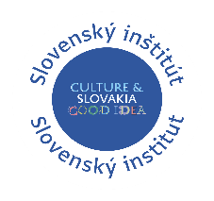
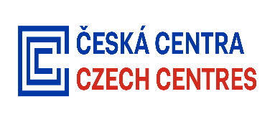

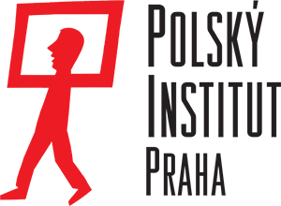

Nad výstavou převzal záštitu pražský klastr EUNIC:

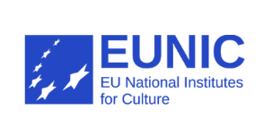

Obrazová dokumentace:

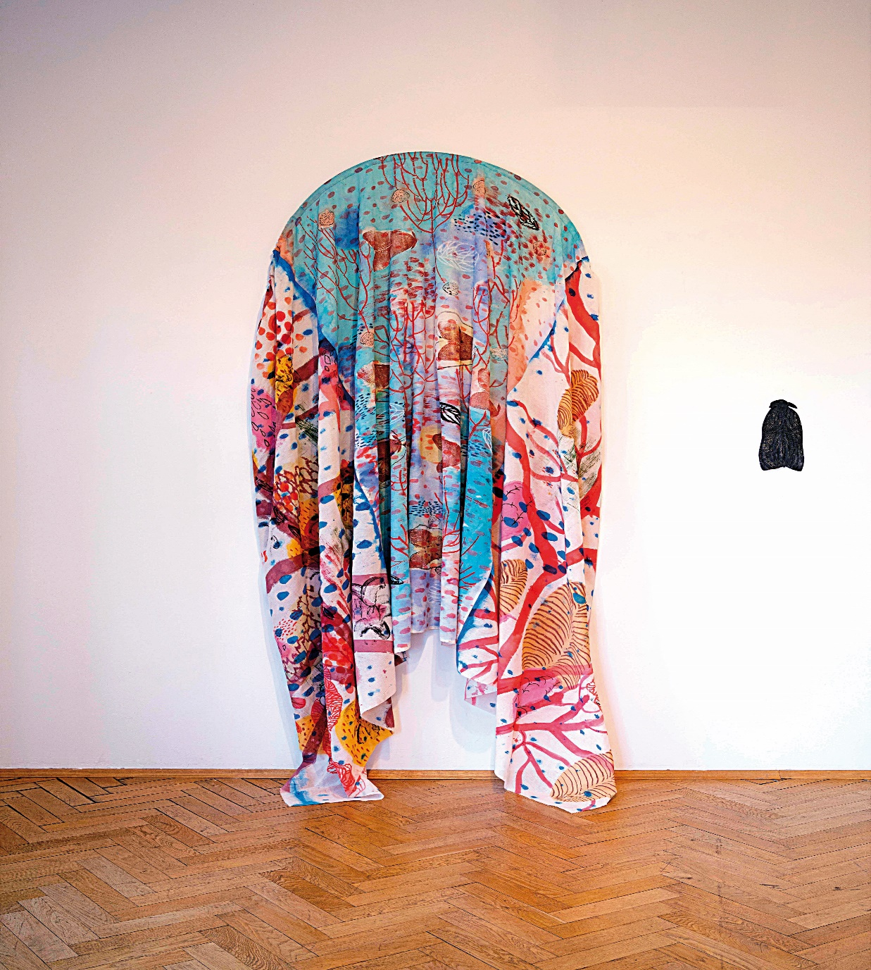

Monika Pascoe Mikyšková

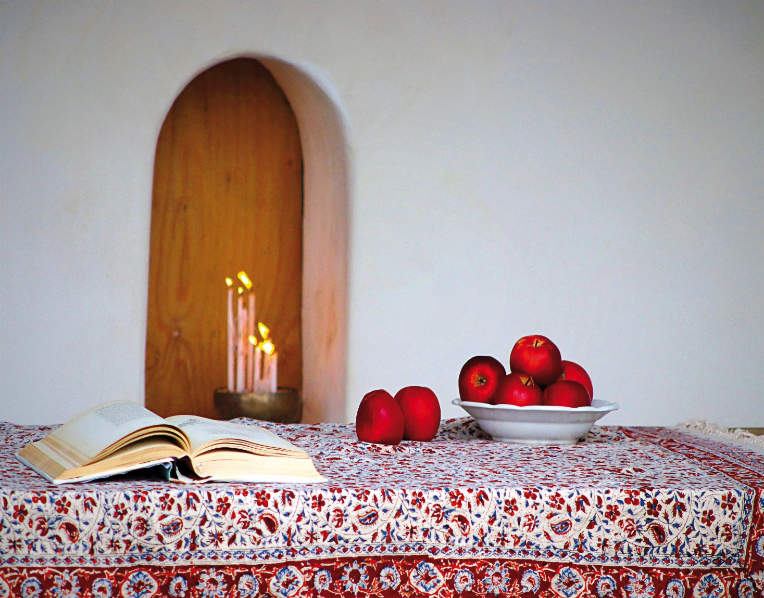

Habima Fuchs

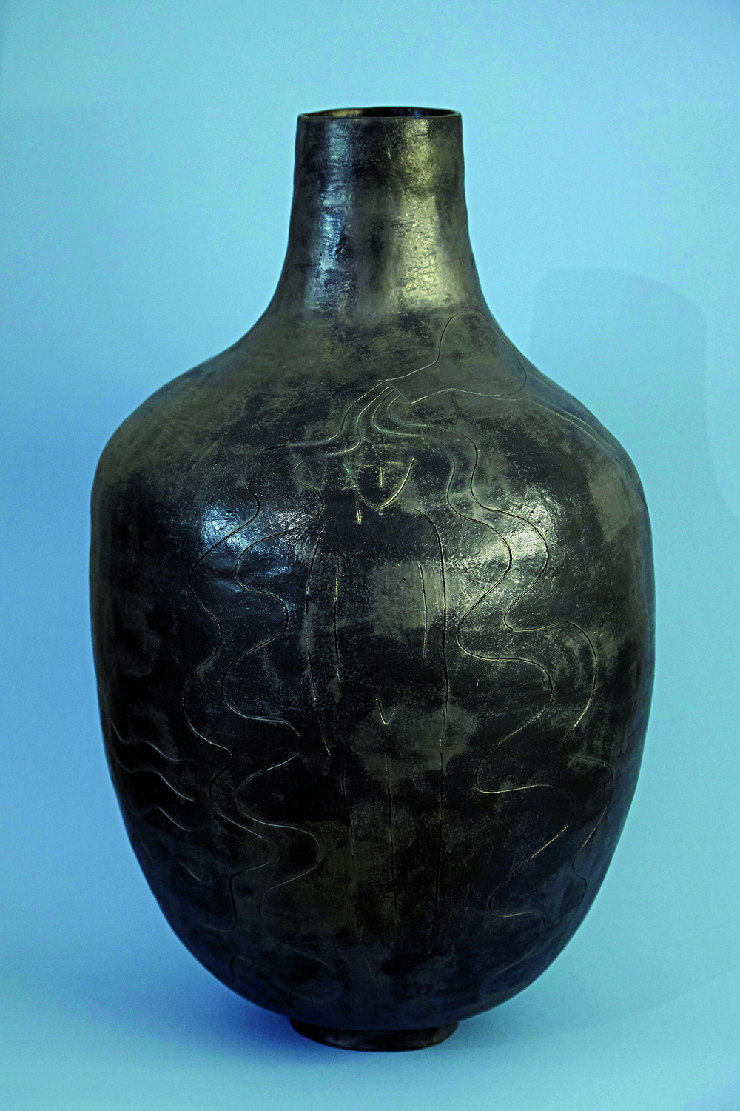

Sári Ember

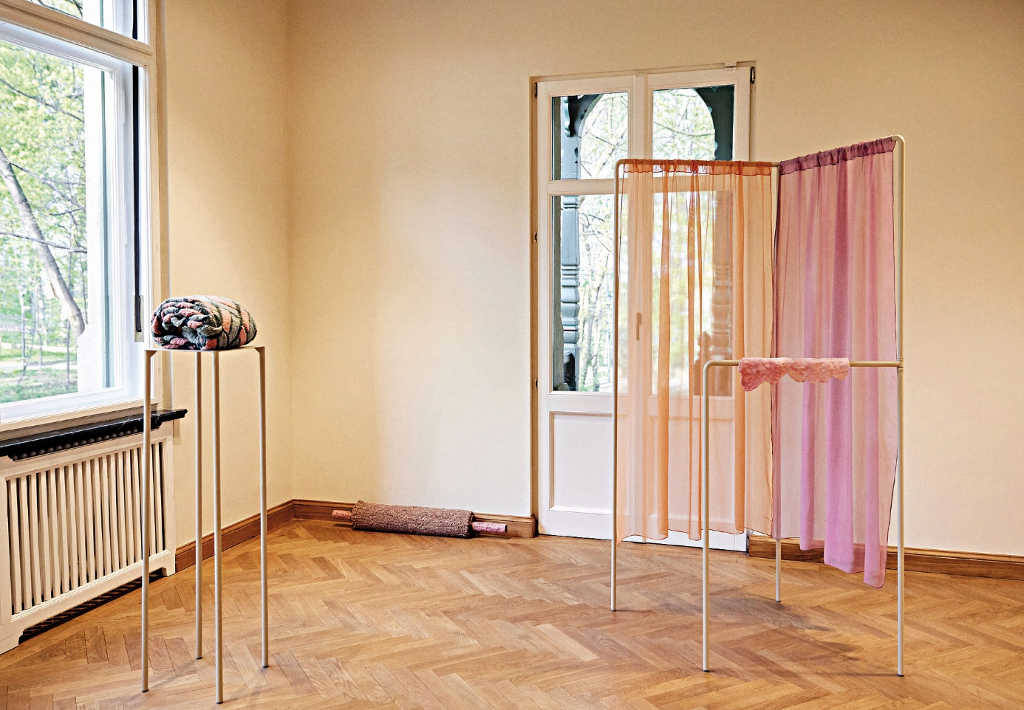

Alicja Bielawska

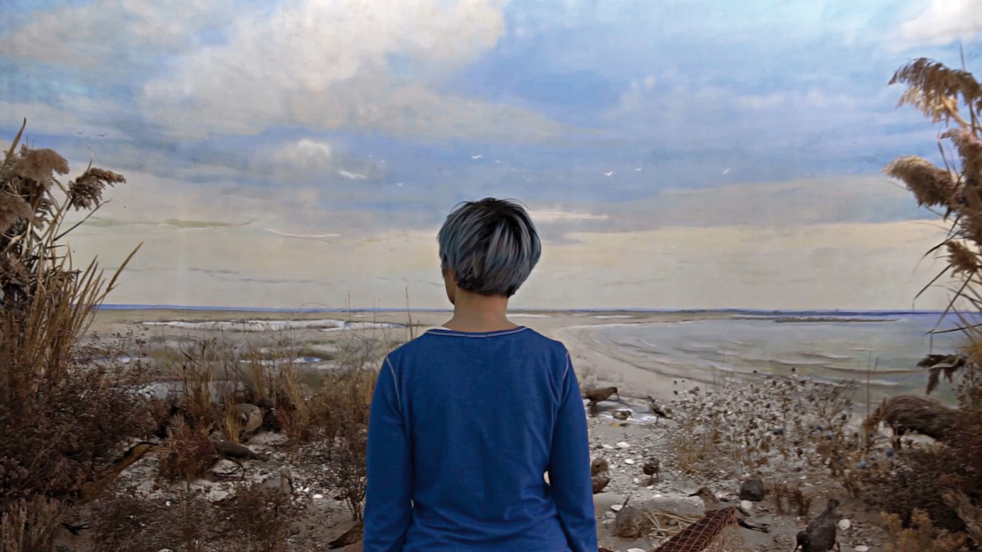
Zoya Laktionova

